СИГНАЛІЗАЦІЙНЕ ПОВІДОМЛЕННЯ № 32
щодо фітосанітарного стану сільськогосподарських угідь в господарствах Київської області від 23.06.2026 року
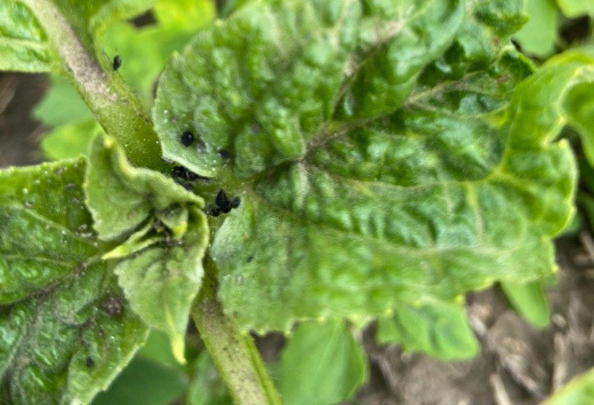
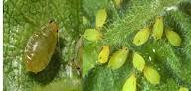
Головне управління Держпродспоживслужби в Київській області за результатами обстежень проведених у господарствах Київської області повідомляє, що повсюди на посівах соняшнику проходить поширення попелиць, які наразі заселили 5-8% рослин за чисельності 8-12 екз./рослину. Соняшнику шкодять геліхризова та бурякова попелиці. Вони живляться на листках, квітках та кошиках, викликаючи появу хлоротичних плям, а за високої чисельності - пожовтіння та зморщування. Зазвичай пряма шкода від живлення попелиць на соняшнику невелика, проте в умовах поточного року їх чисельність може значно зрости. Висмоктуючи соки шкідник може істотно ослабити рослини. Крім того, попелиці являють загрозу, як переносники вірусних хвороб.
З метою недопущення поширення попелиць та втрат урожаю, слід проводити постійні обстеження посівів соняшнику. В разі виявлення перевищення порогу шкідливості (понад 10 % заселених рослин у фазі 2-4 пари справжніх листків, і понад 20% заселених рослин та наявності на кожній 40-50 екз. личинок за відсутності ентомофагів перед цвітінням) застосовувати інсектициди Альтрон,КС -0,05-0,1 л/га, Альфа Супер, КЕ-0,1-0,3,АНТИКОЛОРАД МАКС, КС 0,1-0,25 л/га, Атік/ Арктік Протект, ВП -0,23-0,25 кг/га, Балаур Протект, КЕ -0,15-0,2л/га, Боксер, КС 0,1-0,2 кг/га, Вантекс, Мк.с. -0,1 кг/га , або інші, відповідно до «Переліку пестицидів і агрохімікатів, дозволених до використання в Україні».
З біологічних засобів зареєстровано препарат Агріінсекта, р., 0,5-3 л/га. Даний захід буде ефективний і проти інших сисних комах - клопів (ягідного, люцернового, польового) та цикадок.
Заходи захисту слід проводити в тиху, безвітряну погоду, в ранішні та вечірні години, суворо дотримуючись вимог санітарної безпеки, охорони праці та навколишнього середовища. Також ст. 4 Закону України «Про захист рослин» (суворе додержання регламентів застосування засобів захисту рослин; збереження корисної флори і фауни; недопущення пошкодження рослин, погіршення їх стану та забруднення продукції рослинного походження і довкілля засобами захисту рослин; екологічне та економічне обґрунтування доцільності захисту рослин від шкідливих організмів). На оброблених ділянках обов’язково виставляють попереджувальні знаки.
Не менше, як за дві доби, а при застосуванні засобів захисту рослин на медоносних рослинах - за три доби, про час та місце проведення обприскувань попереджають органи місцевого самоврядування, населення та пасічників, пасіки яких знаходяться на відстані до десяти кілометрів від площ, які плануться обробляти.
Допускати до роботи з пестицидами необхідно тільки осіб, які не мають протипоказань по стану здоров’я і пройшли медичний огляд на право здійснення робіт з пестицидами, пройшли спеціальне навчання та мають посвідчення про право роботи з пестицидами.

